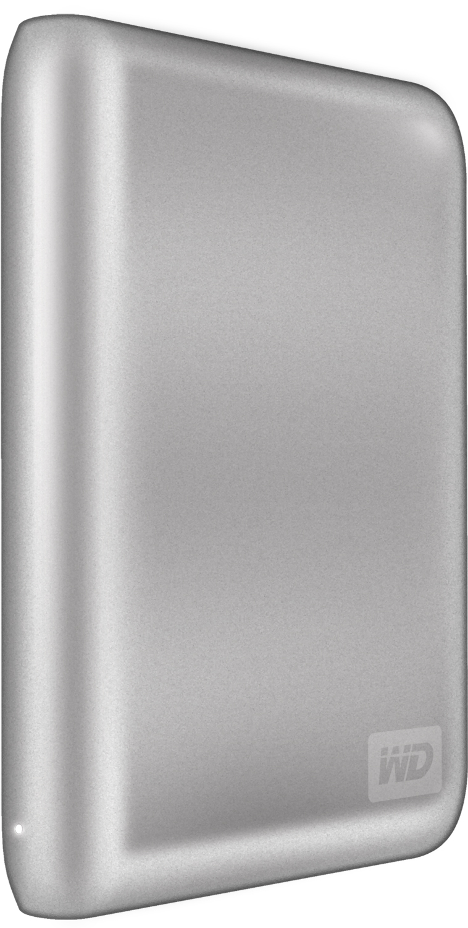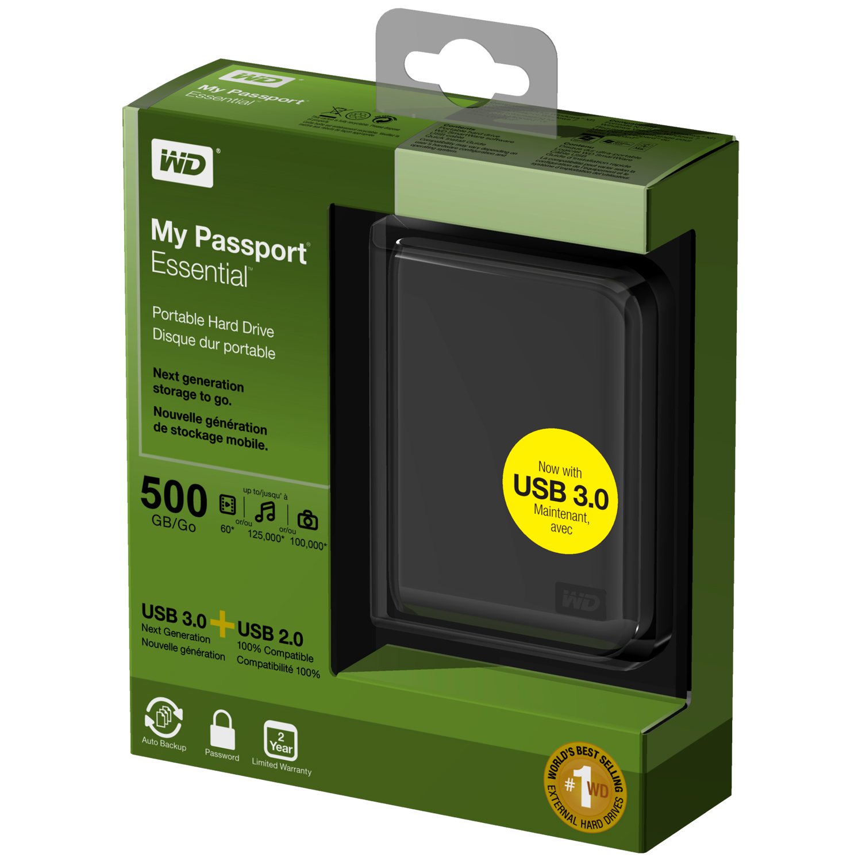

My Passport®

Essential™

휴대용 하드 드라이브

헤드라인 위치 지정
차세대 휴대용 스토리지.

광고 카피
39자 DMR 카피(500 GB) – My Passport Essential 500 GB USB 3.0/2.0 드라이브

하이라이트
- 이중 USB 3.0 및 USB 2.0 호환성
- 현재의 연결성, 미래의 속도
- USB 3.0 사용 시 최대 3배 빠른 전송 속도
- 연속적인 자동 백업
- 하드웨어 암호화, 비밀번호 보호

키워드
외장형 스토리지, 외장형 드라이브, 휴대용 스토리지, 휴대용 드라이브, 하드 드라이브, USB 3.0, 백업, 연속 백업, Western Digital, WD, My Passport Essential, USB 2.0, 친환경적 설계, 절젼형, 자동 백업, 비밀번호 보호, 암호화, 하드웨어 암호화

카피

짧은 카피
스타일리쉬한 소형 My Passport® Essential™ 휴대용 하드 드라이브에 디지털 라이프를 저장하십시오. WD의 품질과 USB 3.0 및 USB 2.0 연결을 모두 지원하는 이 드라이브는 현재와 미래를 염두에 두고 설계되었습니다.

중간 길이 카피
스타일리쉬한 소형 My Passport® Essential™ 휴대용 하드 드라이브에 디지털 라이프를 저장하십시오. WD의 품질과 USB 3.0 및 USB 2.0 연결을 모두 지원하는 이 드라이브는 현재와 미래를 염두에 두고 설계되었습니다. 하드웨어 암호화와 함께 비주얼 백업 소프트웨어 및 비밀번호 보호 기능으로 데이터를 안전하게 보호할 수 있습니다. 가볍고 휴대하기 쉬운 이 드라이브는 이동 중 빠른 저장에 적합합니다.

긴 카피
스타일리쉬한 디자인의 소형 My Passport® Essential™ 휴대용 하드 드라이브에 디지털 라이프를 저장하십시오. WD의 품질과 USB 3.0 및 USB 2.0 연결을 모두 지원하는 이 드라이브는 현재와 미래를 염두에 두고 설계되었습니다.

이중 USB 3.0 및 USB 2.0 인터페이스 – 현재의 범용 호환성과 미래의 차세대 속도를 고루 지원하는 단일 드라이브. 현재 사용하는 USB 2.0을, 향후에 USB 3.0 속도로 업그레이드하실 수 있습니다.

최대 3배 더 빠른 전송 속도 – USB 3.0 포트에 연결할 경우 이 드라이브는 USB 2.0보다 최대 3배 빠르게 파일을 액세스 및 저장할 수 있습니다. 13분이 걸리던 2시간 분량의 HD 영화 전송을 5분 안에 끝낼 수 있습니다.*
*성능은 사용자의 하드웨어와 시스템 구성에 따라 달라질 수 있습니다.

뛰어난 WD 품질 – 20년 이상 전세계 수많은 사람들이 WD 하드 드라이브에 믿고 데이터를 저장해 왔습니다. WD에서는 데이터의 중요성을 잘 알고 있으며 최고의 관심사는 사용자 데이터를 안전하게 보호하는 것입니다. 추가 정보를 확인하십시오.

WD SmartWare™ 소프트웨어 – 사용자가 백업을 제어할 수 있습니다. 모든 기능을 설치하거나 필요한 구성 요소만 선택할 수도 있고, 원하는 경우 소프트웨어를 전혀 사용하지 않을 수도 있습니다.

연속적인 자동 백업 – 백그라운드에서의 자동 백업으로 최소한의 PC 리소스만을 사용하여 데이터를 보호합니다. 파일을 추가 또는 변경할 때마다 해당 파일이 즉시 백업됩니다.

개인 정보 보호를 위한 비밀번호 보호 – 비밀번호 보호 기능과 암호화를 통해 무단 액세스로부터 데이터를 안전하게 보호할 수 있습니다.

USB 전원 공급 방식– PC의 USB 포트에 연결해서 사용할 수 있습니다. 별도의 전원 공급 장치는 필요하지 않습니다.

친환경적 설계 – 재활용 재료를 사용하고 폐기물을 최소화하기 위해 포장 상자의 크기를 작게 만들었습니다. 이 포장 또한 재활용할 것을 권장합니다.

특징
- 이중 USB 3.0 및 USB 2.0 호환성
- USB 3.0 사용 시 최대 3배 빠른 전송 속도
- 연속적인 자동 백업
- 비밀번호 보호 및 하드웨어 암호화

적합한 분야
- 지금 사용하는 USB 2.0 포트 연결을, 향후에 USB 3.0으로 업그레이드 가능
- USB 3.0 포트 연결 시 최대 3배 더 빠른 파일 전송이 가능
- 연속적인 자동 백업을 통한 데이터 보호
- 사진, 비디오 및 음악을 위한 저장 공간 추가
- 비밀번호 보호 및 하드웨어 암호화로 개인 데이터 또는 중요한 데이터 보호

내용물
- 휴대용 하드 드라이브
- WD SmartWare 소프트웨어
- USB 케이블
- 빠른 설치 안내서

호환성
- 포맷된 NTFS
- Windows® XP, Windows Vista®, Windows 7
- Mac OS Leopard 또는 Snow Leopard(재포맷 후 USB 2.0 모드에서 작동)

제품 크기
길이 | 110 mm(4.3인치) ± 0.10
너비 | 83 mm(3.2인치) ± 0.10
높이 | 15 mm(0.6인치) ± 0.10
무게 | 0.14 kg(0.31파운드)

제품 사양
데이터 전송 속도¹ | USB 2.0 모드에서 최대 480 Mb/s, USB 3.0 최대 5 Gb/s로 작동
인터페이스 | USB 3.0 및 2.0
RoHS 준수² | 준수함

환경 사양
작동 시 온도 | 5°C ~ 40°C
비작동 시 온도 | -20°C ~ 65°C

패키지 사양
하이브리드 박스(clamshell) | 영어권 | 유럽권 | 미터법
소매 패키지 크기
면 너비 | 6.06인치 | 154 mm | 154 mm
선반 깊이 | 2.0인치 | 51 mm | 51 mm
면 높이 | 7.0인치 | 178 mm | 178 mm
소매 패키지 무게 | 0.61파운드 | 0.28 kg | 0.28 kg
마스터 카툰 크기 | 9.7인치 x 7.2인치 x 7.0인치 | 246 mm x 183 mm x 178 mm | 254 mm x 183 mm x 178 mm
마스터 카툰 무게 | 3.45파운드 | 1.57 kg | 1.57 kg
마스터 카툰당 패키지 수 | 5 | 5 | 5
팰릿당 마스터 카툰 | 175 | 133 | 175
팰릿 적재 크기 | 48인치 x 40인치 x 51.8인치 | 1,231 mm x 800 mm x 1,315 mm | 1,231 mm x 1,016 mm x 1,315 mm
팰릿 무게 | 656.8파운드 | 232.2 kg | 298.0 kg

소매 UPC

아크틱 화이트
EMEA |  |  | APAC
용량³ | 주문 번호 | UPC | 주문 번호 | UPC
500 GB | WDBACY5000AWT-EESN | 7 18037 77134 2 | WDBACY5000AWT-PESN | 7 18037 77133 5

미드나잇 블랙
미주 지역 |  |  | EMEA
용량³ | 주문 번호 | UPC | 주문 번호 | UPC
500 GB | WDBACY5000ABK-NESN | 7 18037 77076 5 | WDBACY5000ABK-EESN | 7 18037 77075 8
APAC
용량³ | 주문 번호 | UPC
500 GB | WDBACY5000ABK-PESN | 7 18037 77077 2

퍼시픽 블루
미주 지역 |  |  | EMEA
용량³ | 주문 번호 | UPC | 주문 번호 | UPC
500 GB | WDBACY5000ABL-NESN | 7 18037 77122 9 | WDBACY5000ABL-EESN | 7 18037 77121 2
APAC
용량³ | 주문 번호 | UPC
500 GB | WDBACY5000ABL-PESN | 7 18037 77123 6

리얼 레드
미주 지역 |  |  | EMEA
용량³ | 주문 번호 | UPC | 주문 번호 | UPC
500 GB | WDBACY5000ARD-NESN | 7 18037 77126 7 | WDBACY5000ARD-EESN | 7 18037 77125 0
APAC
용량³ | 주문 번호 | UPC
500 GB | WDBACY5000ARD-PESN | 7 18037 77127 4

쿨 실버
미주 지역 |  |  | EMEA
용량³ | 주문 번호 | UPC | 주문 번호 | UPC
500 GB | WDBACY5000ASL-NESN | 7 18037 77130 4 | WDBACY5000ASL-EESN | 7 18037 77129 8
APAC
용량³ | 주문 번호 | UPC
500 GB | WDBACY5000ASL-PESN | 7 18037 77131 1

제한적 보증⁴
미주 지역 및 EMEA | 2년
APAC | 3년

서비스 및 문헌:
support.wdc.com
www.westerndigital.com
800.ASK.4WDC 북미
800.832.4778 남미(스페인어)
+800.6008.6008 아시아 태평양
+800.ASK.4WDEU 유럽(해당하는 경우 수신자 부담
사용 가능)
+31.88.0062100 유럽, 중동, 아프리카

Western Digital, WD 및 WD 로고는 미국과 기타 국가에 등록된 상표이고, My Passport, Essential, WD SmartWare 및 FIT Lab 로고는 Western Digital Technologies, Inc.의 상표입니다. 이 문서에 나온 그 밖의 다른 표시는 해당 회사의 자산일 수 있습니다. 제품 사양은 예고 없이 변경될 수 있습니다.

© 2010 Western Digital Technologies, Inc.
All rights reserved.

Western Digital
20511 Lake Forest Drive
Lake Forest, California 92630
U.S.A.

4879-705158-Q00 2010년 7월
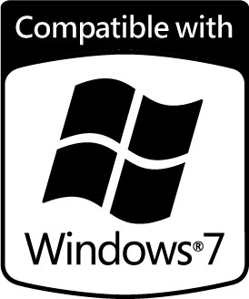

¹ 고속 USB 성능을 위해서는 USB 2.0 호스트와 USB 2.0 인증 케이블을 사용해야 합니다.
² 2006년 7월 1일부터 EU에서 실효된 유럽 의회의 RoHS(Restriction of Hazardous Substances) 준수 지시문 2002/95/EC는 새로운 장비에서 납, 수은, 카드뮴, 기타 물질 등을 포함한 특정 유해 물질의 사용을 제한하는 것으로써 인간의 건강과 환경을 보호하기 위해 제정된 것입니다.
³ 스토리지 용량에 사용된 단위는 1메가바이트(MB = 100만 바이트), 1기가바이트(GB = 10억 바이트), 1테라바이트(TB = 1조 바이트)입니다. 액세스 가능한 전체 용량은 운영 환경에 따라 달라집니다. 버퍼 또는 캐시 사용 시, 1메가바이트(MB) = 1,048,576바이트입니다. 전송 속도 또는 인터페이스에 사용되는 단위는 초당 메가바이트(MB/s = 초당 100만 바이트), 초당 기가비트(Gb/s = 초당 10억 비트)입니다. SATA-IO 조직에서 본 사양 시트 발행일자에 게시한 직렬 ATA 사양에 따라 계산한 유효 최대 SATA 3 Gb/s 또는 1.5 Gb/s 전송 속도입니다. 자세한 내용은 www.sata-io.org를 참조하십시오.
⁴ 제한적 보증 조건은 지역마다 다를 수 있습니다. 자세한 내용은 웹 사이트 support.wdc.com/warranty를 참조하십시오.
 | 이 문서는 Western Digital Technologies, Inc.(WD)의 자산이며 기밀, 독점 및/또는 비공개 정보를 포함할 수 있습니다. WD의 허가 없이 이 문서를 배포, 판독, 복사 또는 사용하는 행위는 엄격히 금지되며 불법으로 간주될 수 있습니다. 이 문서의 배포와 관련한 질문이 있으면 공인 WD 연락처 또는 WD 계정 관리자에게 문의하십시오.

